

**GUIDE D’UTILISATION DU CHATBOT D’Ifisun**

* **Acceder à Ifisun**
* **Entammer une discussion avec Ifisun**
* **Porter plainte**
* **Dénoncer une violence**
* **Témoigner**
* **Parler à un Psychologue**
* **Lancer une alerte**
* **Avoir des informations sur Ifisun**

Table des matières

Comment acceder à Ifisun 3

Entamer une discussion avec Ifisun 4

Porter Plainte 5

Dénoncer une violence 5

Témoigner 6

# Comment acceder à Ifisun

1-Ouvrez, votre navigateur web

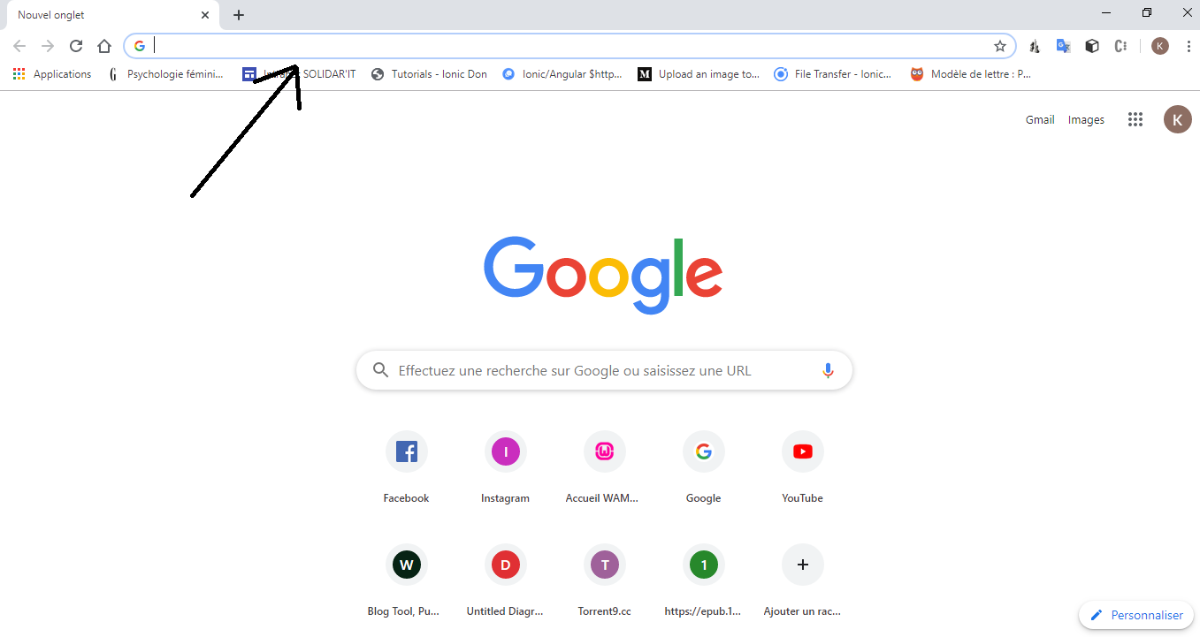

2-Dans votre barre d’adresse comme indiquez ci-dessus taper :

**ifisun.solidarit-hub.org**

3-Vous devrez ensuite obtenir un affichage comme ci-dessous

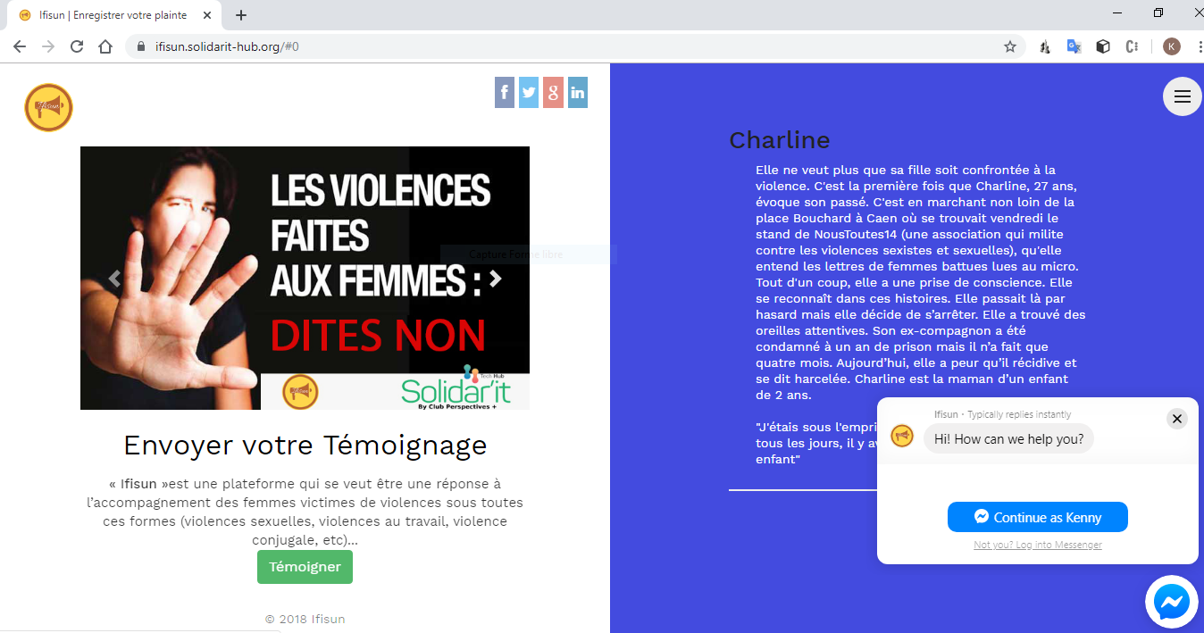

# Entamer une discussion avec Ifisun

1-Se connecter au chat bot

Avec la petite boite de message qui s’affiche du coté bas-droit de votre écran, cliquer sûr **‘‘*Continuez en tant que …* ’’** et connecté vous. Si vous avez plusieurs comptes enregistrer sur votre poste, cliquez sur le vôtre et connecter vous !

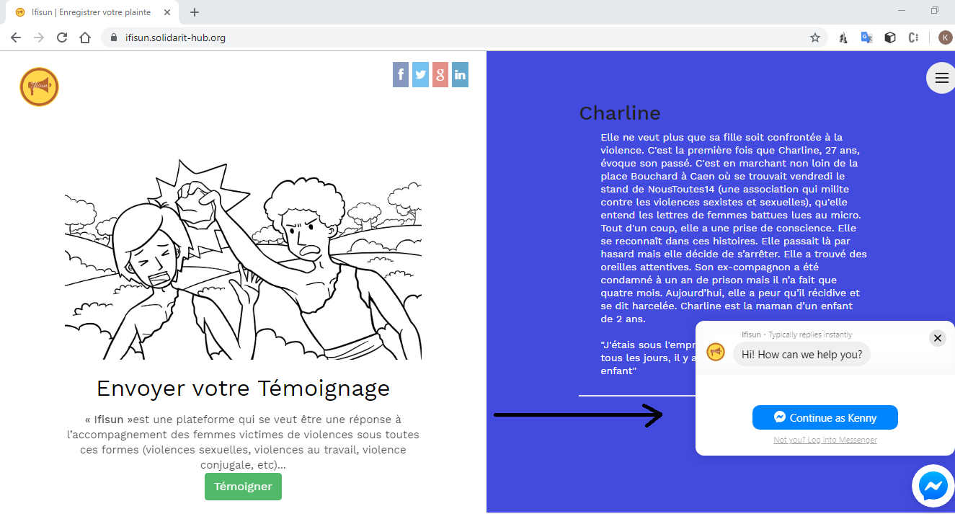

2-Lancer la conversation en cliquant sur ‘‘Demarrer’’

# Porter Plainte

1. Dans l’onglet de question qui se présente à vous, cliquer sur ‘‘**Porter plainte**’’ comme indiquer sur l’image ci-dessous.

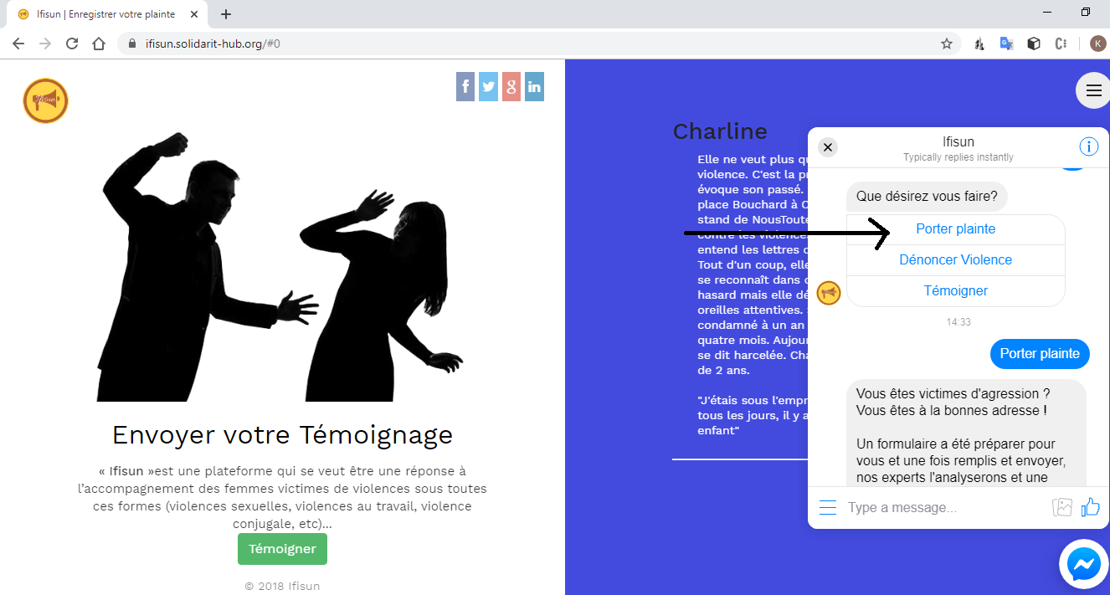

1. Dans la réponse reçue, cliquer ensuite sur ‘‘Editer le formulaire’’. Vous serez redirigée vers un formulaire que vous devriez remplir de façon succincte.

# Dénoncer une violence

1. Dans l’onglet de question qui se présente à vous, cliquer sur ‘‘**Dénoncer violence**’’ comme indiquer sur l’image ci-dessous.

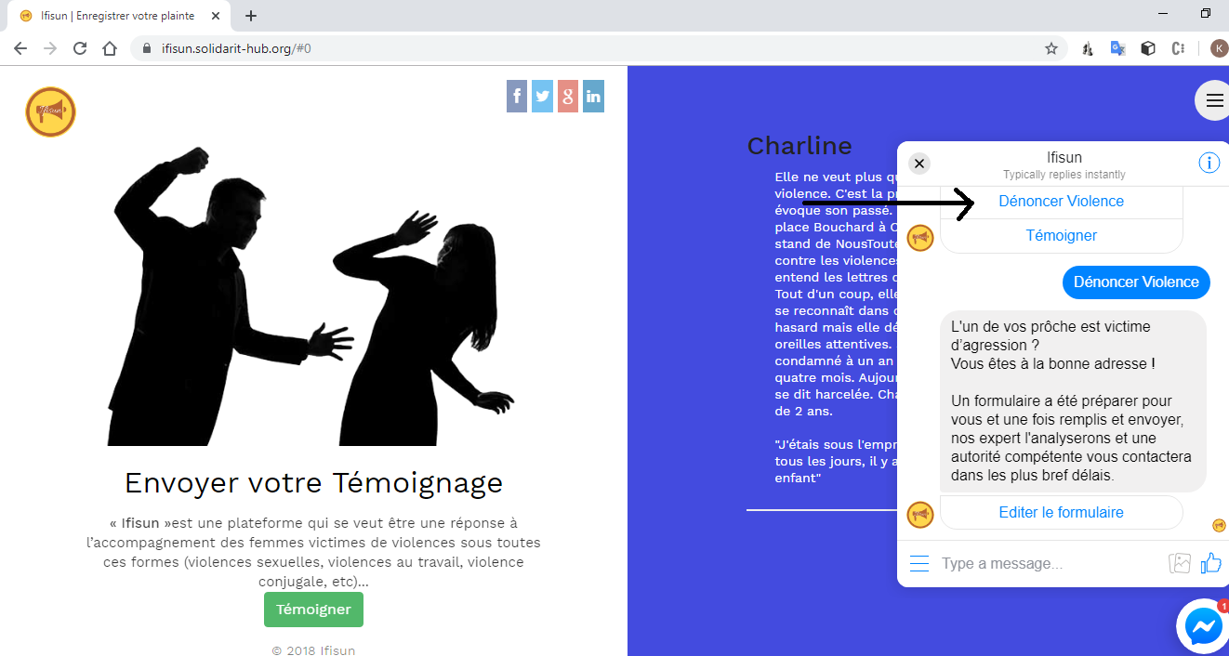

1. Dans la réponse reçue, cliquer ensuite sur ‘‘Editer le formulaire’’. Vous serez redirigée vers un formulaire que vous devriez remplir de façon succincte.

# Témoigner

1. Dans l’onglet de question qui se présente à vous, cliquer sur ‘‘**Témoigner**’’ comme indiquer sur l’image ci-dessous.

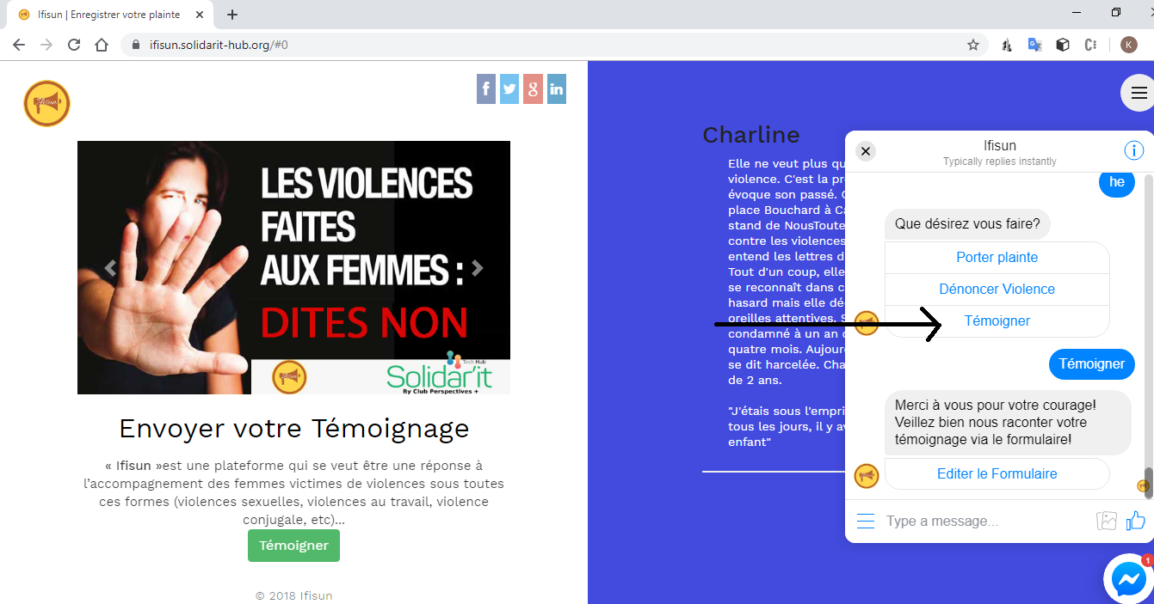

1. Dans la réponse reçue, cliquer ensuite sur ‘‘Editer le formulaire’’. Vous serez redirigée vers un formulaire que vous devriez remplir de façon succincte.